Tài liệu Thiết kế & Mô tả thuật toán
1. Thông tin chung
Tên chương trình: BÀI TẬP 1 – TÌM ĐƯỜNG NGẮN NHẤT TRONG KHO HÀNG
Ngôn ngữ: C++
Thuật toán chính: BFS (Breadth-First Search – Tìm kiếm theo chiều rộng)
Tệp thực thi: solution.exe
Tệp mã nguồn: solution.cpp
Tệp dữ liệu:
- input.txt — chứa dữ liệu ma trận đầu vào
- output.txt — chứa kết quả đường đi
2. Mô tả chức năng
Chương trình đọc bản đồ kho hàng dưới dạng ma trận n x m, trong đó:
- 0: tường (không đi qua được)
- 1: ô trống có thể đi
- 2: vị trí bắt đầu (Start)
- 3: vị trí kết thúc (End)
Chương trình sẽ tìm đường đi ngắn nhất từ điểm bắt đầu đến điểm kết thúc bằng thuật toán BFS và in ra bản đồ với đường đi được đánh dấu bằng dấu *.
3. Định dạng Input / Output
🔹 Input (input.txt)
ĐỊNH DẠNG INPUT
n m
a11 a12 a13 ... a1m
a21 a22 a23 ... a2m
...
an1 an2 an3 ... anm

Trong đó:
- n = số hàng.
- m = số cột.
- Các giá trị trong ma trận là 0, 1, 2 hoặc 3.
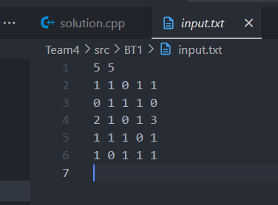
Ví Dụ INPUT :

🔹 Output (output.txt)
Kết quả in ra dạng bản đồ, trong đó:
ĐỊNH DẠNG INPUT
(#): tường
(.): ô trống có thể đi
(*): đường đi ngắn nhất
(S): điểm bắt đầu
(E): điểm kết thúc
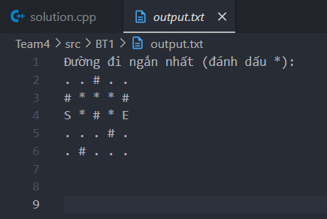
Ví Dụ OUTPUT :

4. Mô tả thuật toán (BFS)
Ý tưởng:
- Duyệt lần lượt các ô trong ma trận bằng BFS (hàng đợi).
- Bắt đầu từ ô 2 (Start), lần lượt mở rộng 4 hướng (lên, xuống, trái, phải).
- Ghi nhớ “ô cha” để sau khi đến đích có thể truy vết ngược lại đường đi.
- Khi đến được 3 (End), dừng duyệt và đánh dấu đường đi ngược lại bằng *.
⚙️ Pseudocode:
Input: Ma trận a[n][m]
Tìm start (2), end (3)
Khởi tạo hàng đợi Q
Đưa start vào Q, đánh dấu visited[start] = true

While Q không rỗng:
cur = Q.front() ; Q.pop()
Nếu cur == end:
Dừng lại
Với mỗi hướng (dx, dy):
nx = cur.x + dx
ny = cur.y + dy
Nếu ô (nx, ny) hợp lệ và chưa thăm:
visited[nx][ny] = true
parent[nx][ny] = cur
Q.push((nx, ny))

Nếu không tìm thấy end → "Không có đường đi"
Ngược lại: truy vết parent từ end → start để đánh dấu đường đi

5. Thiết kế chương trình
🔹 Cấu trúc dữ liệu:
struct Point {
int x, y;
};
vector<vector<int>> a; LÀ Ma trận bản đồ kho
vector<vector<bool>> visited; LÀ Đánh dấu ô đã duyệt
vector<vector<Point>> parent; LÀ Lưu vết đường đi
queue<Point> q; LÀ Hàng đợi BFS
🔹 Chức năng chính:
Hàm | Chức năng
isValid(x, y, n, m, a, visited) | Kiểm tra ô có hợp lệ không
main() | Đọc dữ liệu, chạy BFS, xuất kết quả

6. Cách chạy chương trình
🔹 Chạy trên Github:
B1: Truy cập vào link đồ án bằng tài khoản Github(phải đăng nhập Github): https://github.com/ThanhHieuCSS/LeThanhHieu_DH52300548
B2: Nhấn vào “<> Code” để mở bảng chọn vào “Create codespace on master”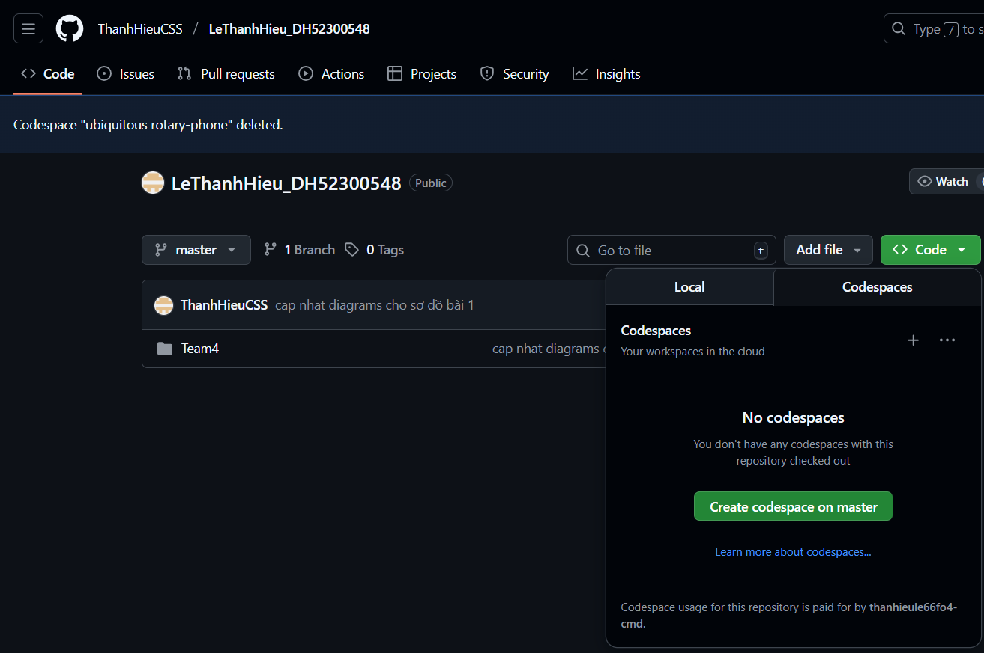
B3: gõ vào thanh terminal để di chuyển tới source code để chạy
Lệnh gõ:
- cd Team4/src/BT1
- g++ solution.cpp -o solution.exe (để tạo ra file thực thi)
- ./solution.exe (để chạy chương trình) và kết quả sẽ được ghi vào file output.txt
7. Kết luận
- Thuật toán BFS đảm bảo độ dài đường đi là ngắn nhất trong môi trường không trọng số.
- Chương trình có thể mở rộng cho bài toán tìm đường trong mê cung, robot di chuyển trong kho, hoặc AI điều hướng đơn giản.
- Độ phức tạp:
  - Độ phức tạp thời gian (Time Complexity):
    - Thuật toán BFS (Breadth-First Search) duyệt qua từng ô trong ma trận đúng một lần duy nhất.
Mỗi ô (x, y) khi được duyệt:
    - Sẽ được đưa vào hàng đợi queue một lần.
    - Khi ra khỏi hàng đợi, chương trình sẽ kiểm tra tối đa 4 ô kề (trên, dưới, trái, phải).
⇒ Tổng số lần kiểm tra tối đa là 4 × (n × m), nhưng hằng số 4 không ảnh hưởng đến độ phức tạp Big-O.
    - Do đó: $\text{Độ phức tạp thời gian}=O(n×m)$
    - trong đó:
      - n: số hàng của ma trận
      - m: số cột của ma trận
      - 💡 Giải thích ý nghĩa:
Nếu kích thước ma trận là 1000×1000 (1 triệu ô), thì BFS sẽ thực hiện khoảng 1 triệu lần duyệt, mỗi lần kiểm tra vài ô kề, nên vẫn chạy rất nhanh trong thực tế.

  - Độ phức tạp bộ nhớ (Space Complexity):
    - Thuật toán cần sử dụng các cấu trúc dữ liệu:
    - visited[n][m]: lưu trạng thái đã thăm → O(n × m)
    - parent[n][m]: lưu điểm cha để truy vết → O(n × m)
    - queue: hàng đợi có thể chứa tối đa toàn bộ các ô trong ma trận → O(n × m)
    - Tổng thể: $\text{Độ phức tạp bộ nhớ}=O(n×m)$

